Taller Final
Daniel Lopez.
REALIZADO POR: SEBASTIAN GUERRERO ARIAS
- Entender Los datos y elabore 3 preguntas del negocio, y buscar respuestas utilizando Excel (tablas dinámicas, condiciones etc.)
- Hacer Mookup. en cualquier herramienta para hacer mokkup.
- Hacer Modelo estrella o Copo de Nieve (todo el modelamiento en Power Bi)
- SI necesitan transformar datos con Power query y con DAX
- Hacer el mookup en Power Bi.
- Buscar Mínimo 4 concluciones según las preguntas iniciales que le recomendarían al Gerente de esta empresa.
BASE DE DATOS
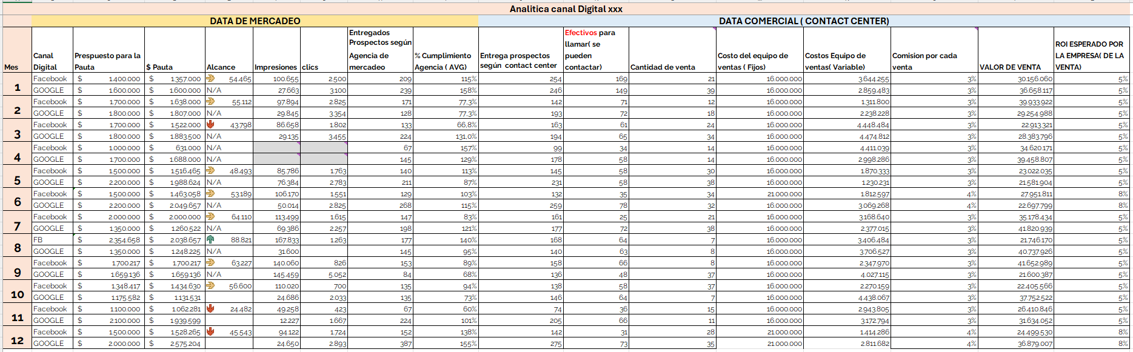

PRGUNTA 1
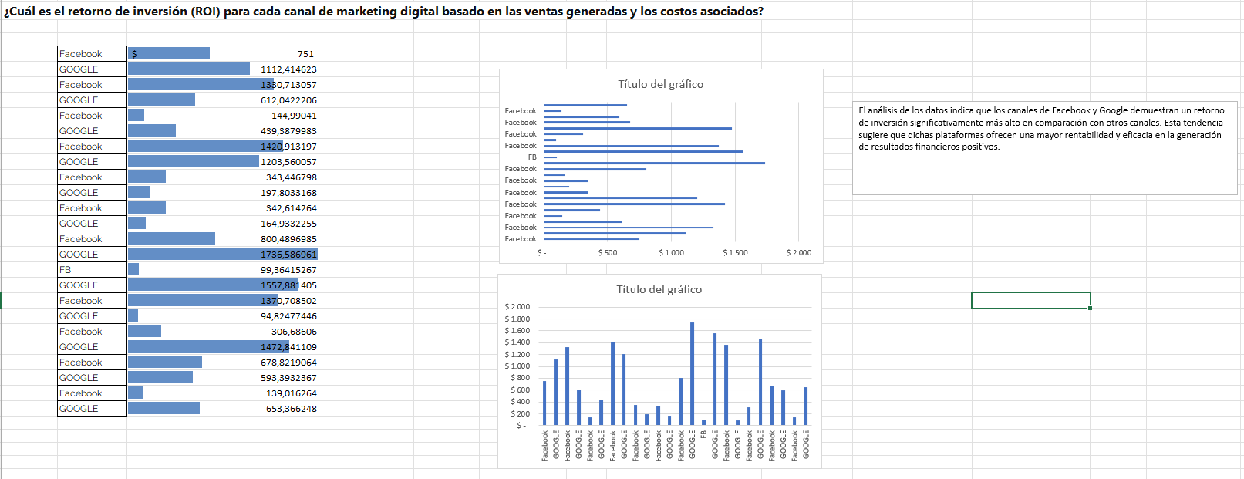
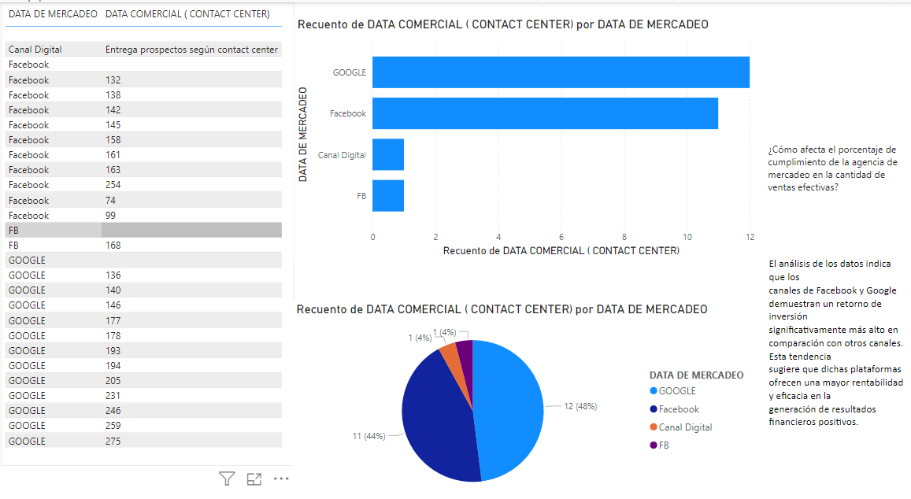

PREGUNTA 2
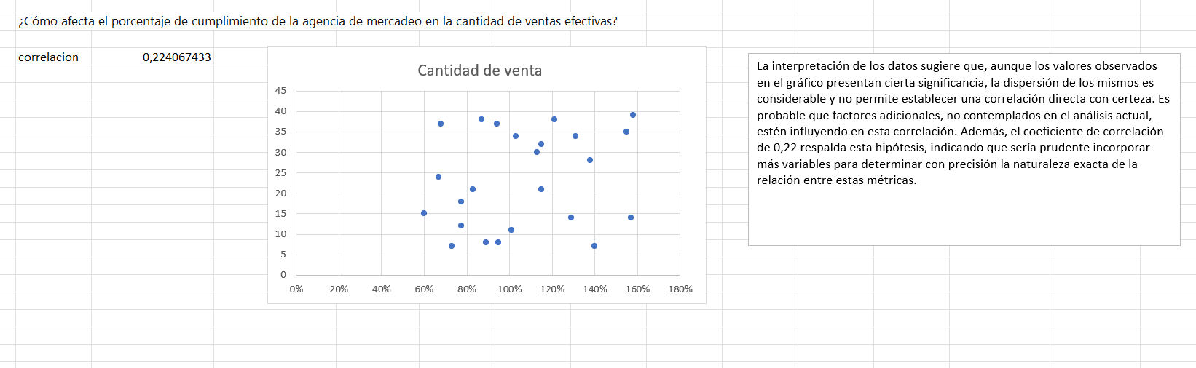

PREGUNTA 3
